Lekcja 10
Data -23.04.2020
Przyroda -4
Uwagi nauczyciela:
- Temat opracowujesz w oparciu o podręcznik oraz dostępne źródła w Internecie
- Wszystkie zapisy z tej karty powinny znaleźć się w zeszycie w takiej samej formie jak to robimy na lekcji – zapisz temat i przepisz zagadnienia z opracowaniem własnym wg punktów
- Wybrane zadania ( oznaczone przez nauczyciela proszę przesłać zwrotnie na mój mail) będą oceniane
- W razie niejasności , problemów, uwag, proszę o kontakt mailowy
Temat- Obszary i obiekty chronione.
Przeczytaj temat w podręczniku. Przeczytaj materiały zamieszczone na stronie epodreczniki.pl-parki narodowe. Wykonaj poniższe polecenia w zeszycie(zapisz ).
- Sposoby ochrony obszarów cennych przyrodniczo – wpisz do zeszytu nazwy form ochrony przyrody w Polsce ze str 155- zapamiętaj różnice pomiędzy nimi. Wykonaj w zeszycie zad 1 z karty pracy
- Ochrona całkowita i częściowa - wykonaj zad 4 z karty pracy w zeszycie
- Obiekty i obszary chronione w Polsce – wykonaj zadanie 2 z karty pracy w zeszycie (wpisz do zeszytu tylko nazwy parków z numerem z mapki)
- Zasady zachowania się na obszarze chronionym – obejrzyj materiały na str epodreczniki.pl –temat Jak zachowywać się w parku narodowym?. Zapamiętaj te zasady.

Obszary i obiekty chronione
1. Zamaluj na czerwono okienka przy informacjach dotyczących parków narodowych, na żółto – przy informacjach dotyczących rezerwatów przyrody, a na zielono – informacjach dotyczących parków krajobrazowych.
□ Tworzy się je na obszarach liczących co najmniej 1000 hektarów.
□ Ich powierzchnia jest niekiedy większa niż powierzchnia parków narodowych.
□ W Polsce istnieją obecnie 23 obiekty tego typu.
□ Chronią wyjątkowo cenne elementy przyrody, na przykład rzadkie gatunki roślin.
□ Obejmują na ogół znacznie mniejsze tereny niż parki narodowe.
□ Można w nich uprawiać rośliny, hodować bydło i zakładać stawy rybne.

2. Porównaj poniższą mapę z mapą zamieszczoną w podręczniku (s. 157). Zapisz nazwy parków narodowych oznaczonych podanymi liczbami. Dla ułatwienia używaj skrótu PN dla zwrotu Park Narodowy.

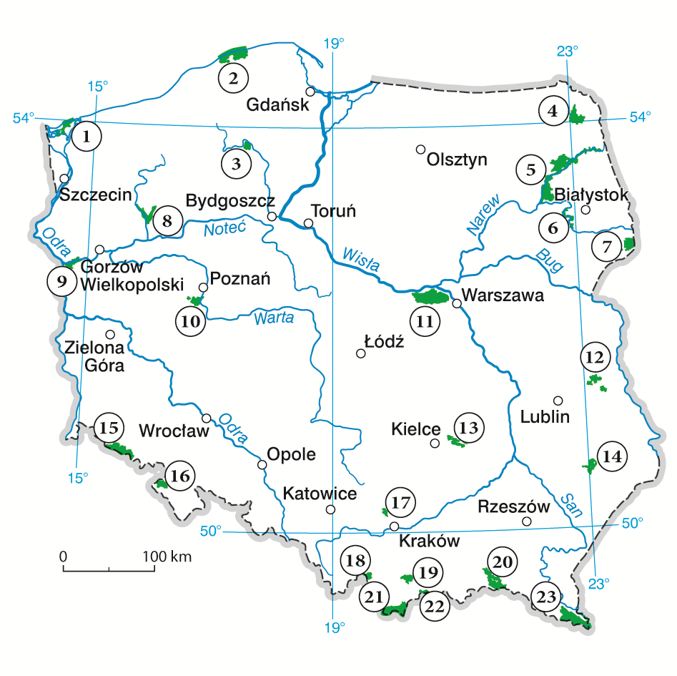
1 - ……………………………………………………..
2 – ................................................................................
3 – ................................................................................
4 – ................................................................................
7 – ................................................................................
11 – ..............................................................................
14 – ..............................................................................
18 – ..............................................................................
20 – ..............................................................................
22 – ..............................................................................
23 – .............................................................................

3. Na obszarach chronionych obowiązują ściśle określone zasady zachowania. Napisz, co oznaczają poniższe znaki.
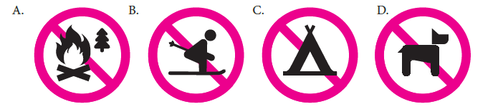

A. ……………………………………………………………………………………………….
B. ……………………………………………………………………………………………….
C. ……………………………………………………………………………………………….
D. ……………………………………………………………………………………………….

4. Uzupełnij schemat. Napisz, na czym polega ścisła ochrona przyrody, a na czym – ochrona czynna.
Ochrona przyrody
Ochrona ścisła
Ochrona czynna

5. Napisz, gdzie można zobaczyć poniższą tabliczkę i co ona oznacza.
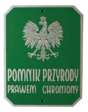
………………………………………………………………………………………………………………………………………………………………………………………………………………………

6. Podaj trzy przykłady pomników przyrody lub obszarów chronionych znajdujących się w twojej okolicy. ………………………………………………………………………………………………………………………………………………………………………………………………………………………………………………………………………………………………………

